P nội dung
Br xuống dòng
B là in đậm
I là in nghiên
U l,à gạch chân
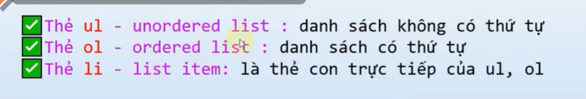
<h2>Cách luộc trứng</h2>
<ol type="I" start="2">
<li>nam</li>
<li>olk</li>
<li>acsa</li>
<li>âcsc</li>
<li>sấccasc</li>
</ol>

